Cài đặt môi trường

**1, Win10 64bit**

AE update hoặc cài lên win10 nhé.

**2, JDK**

* Link : <http://www.oracle.com/technetwork/java/javase/downloads/jdk8-downloads-2133151.html>
* Tải ver 8u102 như hình dưới 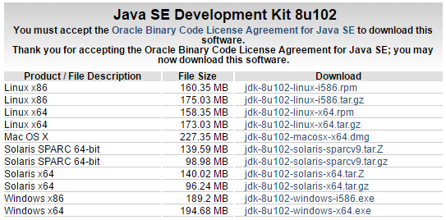

**3, Android studio**

* Link : <https://developer.android.com/studio/index.html>

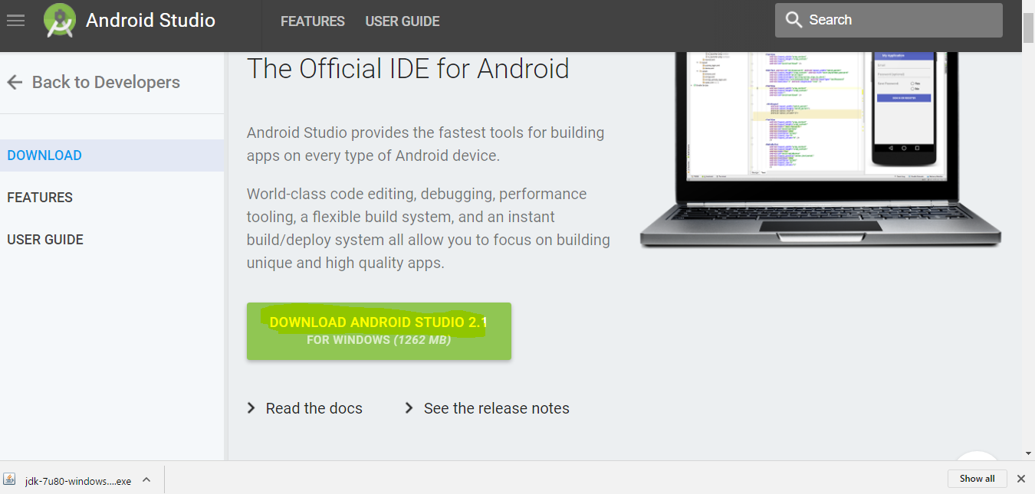

* Khi cài đặt đến bước như hình dưới, thì bỏ chọn “Android virtual device” đi nhé.

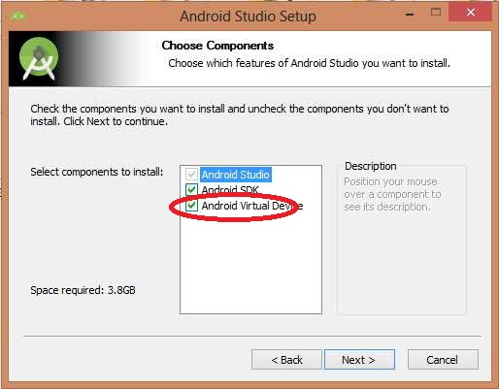

* **NOTE:** nếu ae gặp lỗi này, thì cứ setup proxy là auto là được nhé 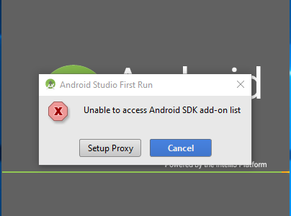

**4, Genymotion :**

* Đăng kí tài khoản : <https://www.genymotion.com/account/create/>

Sau đó tải theo link dưới

* Link : <https://www.genymotion.com/thank-you-freemium/>

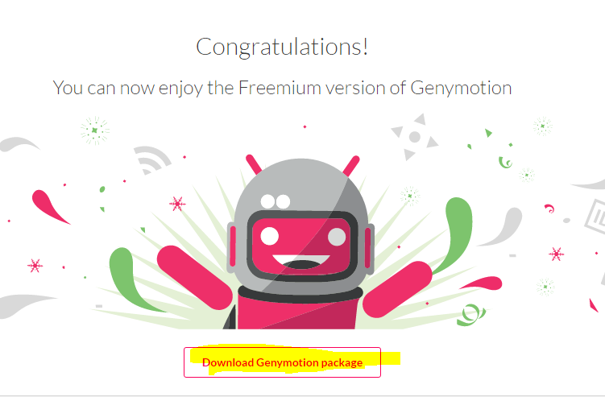

* Tải bản có virtual box (154mb)

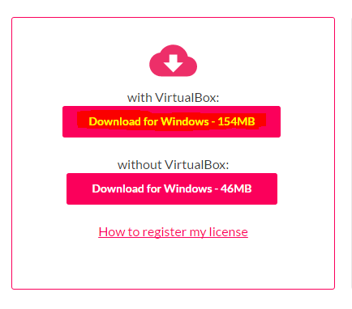

**5, Astah :**

* Vào : <http://astah.net/student-license-request>

Nhập thông tin (lấy mail trường mình nhé)

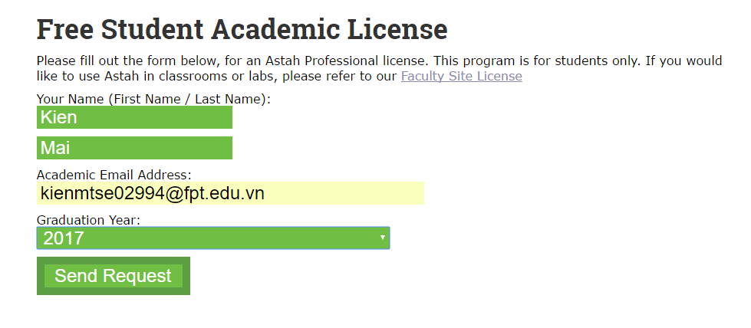

* Làm theo đúng 3 bước này để có được license 1 năm nhé :   
  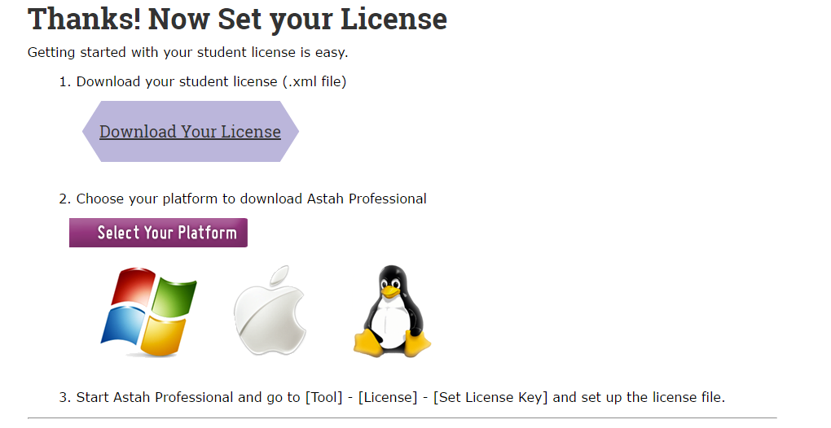
* Note : Trong cửa sổ astah -> help/version information.. mà thấy license 1 năm là được.

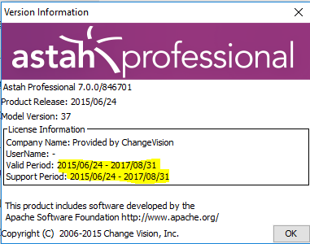

**6, Microsoft project :**

* Link : <https://e5.onthehub.com/WebStore/OfferingDetails.aspx?o=e18cfa26-1c62-e511-9410-b8ca3a5db7a1&ws=ed3d9038-968c-e011-969d-0030487d8897&vsro=8>

**7, Github :**

* Link : <https://desktop.github.com/>

